L’alfabeto italiano
Maiuscolo
A | B | C | D | E | F | G | H | I | L | M | N | O | P | Q | R | S | T | U | V | Z
Minuscolo
a | b | c | d | e | f | g | h | i | l | m | n | o | p | q | r | s | t | u | v | z

1. Copia le lettere dell’alfabeto maiuscolo

A B C D E
F G H I L
M N O P Q
R S T U V

Z

2. Copia le lettere dell’alfabeto minuscolo
a b c d e
f g h i l
m n o p q
r s t u v
z

3. Completa con le lettere mancanti

A …… C …… E F …… H I …… ……… ……… O P Q R ……. T ……. V ……

4. Riscrivi le seguenti parole in ORDINE ALFABETICO
AULA – SCUOLA – AMICI – RAGAZZI – STUDIARE – DOMANI – CUORE - LIBRO – MUSICA – FESTA – VIAGGIO – HOTEL – CONCERTO – IERI – VACANZE – LEZIONE – BICICLETTA – MOTORINO – BELLO – PIACERE

Alfabeto maiuscolo corsivo
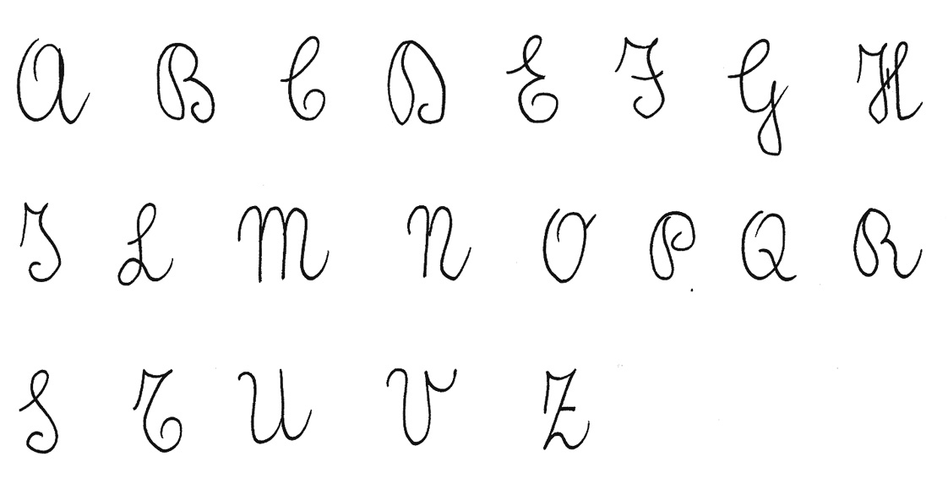

Alfabeto minuscolo corsivo
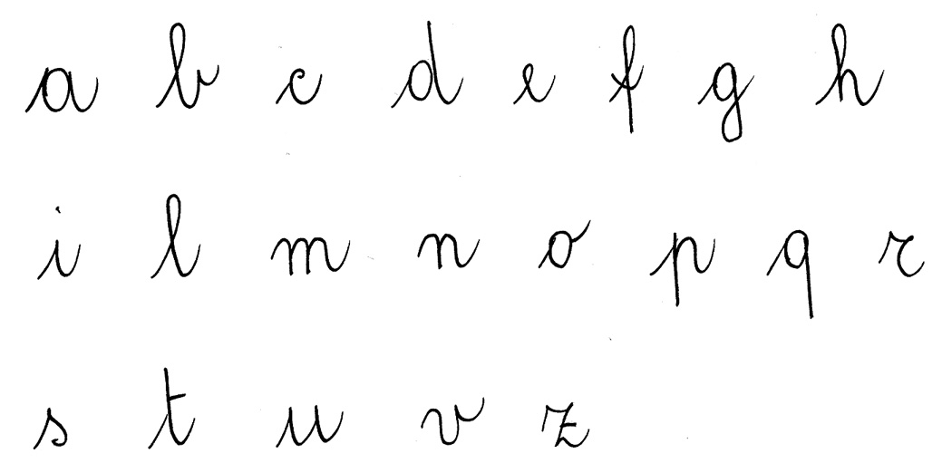

VOCALI


O ORSO

U UVA

A ARANCIA



E ELEFANTE

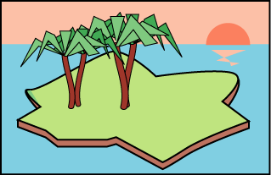
I ISOLA

Tutte le altre lettere dell’alfabeto si chiamano CONSONANTI

LETTERE STRANIERE
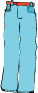
J JEANS


K KIWI


W WATER

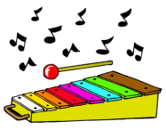
X XILOFONO

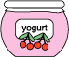
Y YOGURT

a) L’insegnante legge più volte le parole, tu ripeti
b) L’insegnante detta le parole, tu le scrivi

GLI LI

famiglia olio
figlio oliera
moglie petrolio
maglione milione
sveglia Italia
foglia ciliegia
foglio Giulia
biglietto Emiliano

SCIOGLILINGUA
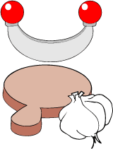

GLI

Sul tagliere l’aglio taglia.
non tagliare la tovaglia,
la tovaglia non è aglio,
se la tagli fai uno sbaglio.

GN
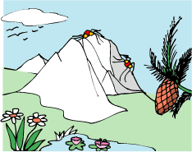

Sul castagno c’era un ragno
Proprio sotto c’era uno stagno
Lì trovò un suo compagno
Con il quale fece un bagno
Per cercare una grossa pigna
Camminarono su in montagna
Alla fine stanchi morti
Ritornarono in campagna

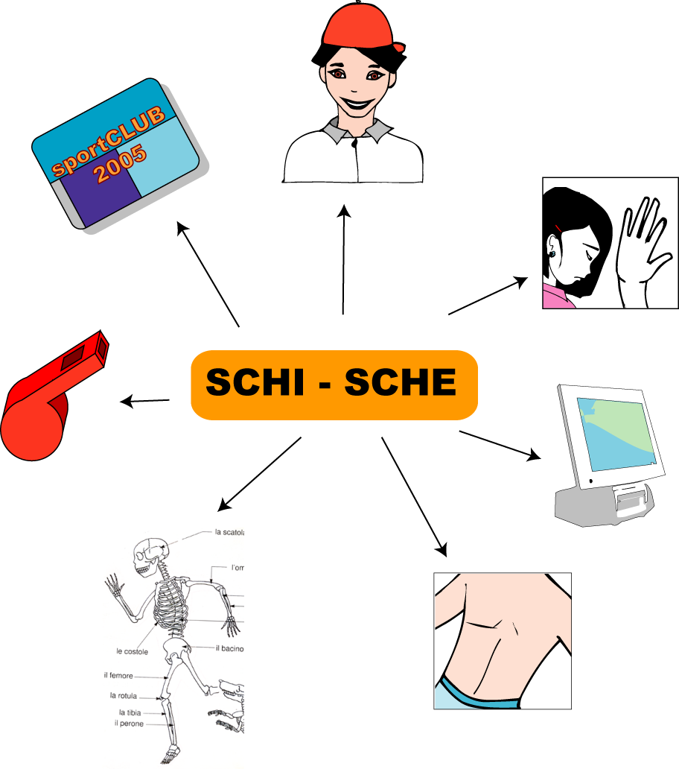
scheletro
schiaffo
fischietto
schermo
schiena
scheda
maschio

L’insegnante legge più volte le parole, tu ripeti
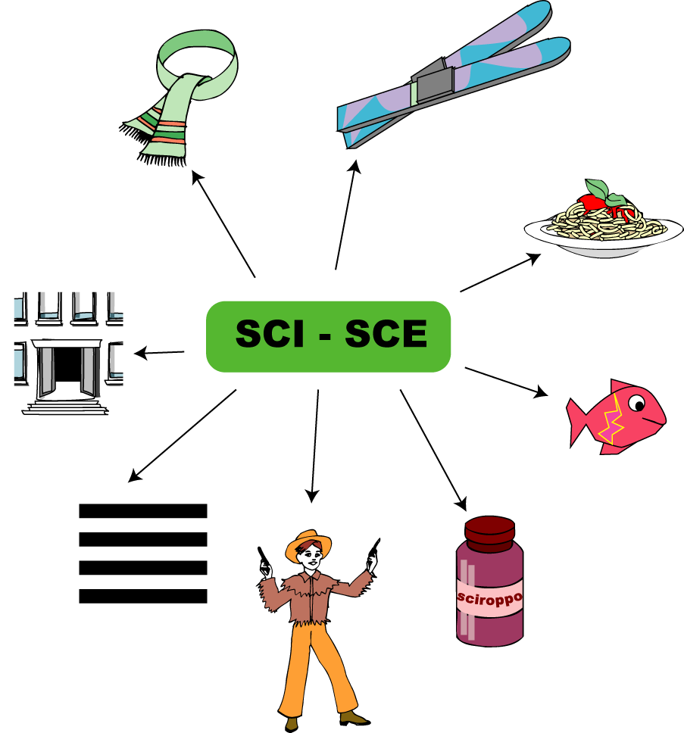
sci
pastasciutta
pesce
sciroppo
sceriffo
strisce
uscita
sciarpa

L’insegnante legge più volte le parole, tu ripeti

L’insegnante detta le parole, tu le scrivi

SCI SCE

Attenzione al suono e alla scrittura di cu / qu / cqu!

CU QU CQU

cuore quadro acqua
cuoco quaderno acquario
scuola squadra subacqueo
cuoio questura acquazzone

L’insegnante legge, tu completa

CI CHI CE CHE

FORBI____ ____LIEGIA
____AO ____AVE
____ROTTO FOR____TTA
PES____ ___ELO
____ODO PAR____GGIO
A____TO UC____LLO

GI GHI GE GHE

____LATO ____RAFFA
____ORNALE ____OCO
____ACCIO FUN____
SPA____TTI LA_____
____NNAIO ____ACCA
A_____ STRE_____

Completa le rime con le parole scritte in fondo

A Omar, che è un golosone.
regaliamo un buon _____________________.

A Lucia, che è una bambina,
regaliamo una ______________________.

A Fatima, che va sempre di fretta,
regaliamo una ______________________.

Alla mamma, che ama i colori,
regaliamo un mazzo di ____________________.

A Lorena, che domani si sposa,
regaliamo una bella _____________________.

A chi viene da lontano,
diamo subito una stretta di __________________
e insegnamo l’_________________.

(adatt. da G. Rodari)
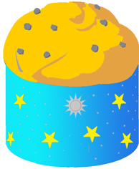
PANETTONE FIORI 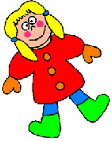BAMBOLINA
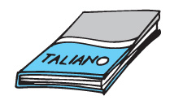
ITALIANO 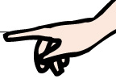MANO 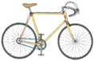BICICLETTA ROSA

Leggi e completa

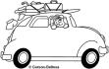
Filastrocca dell’A B C
Ve la canto subito qui:

A è l’ con il suo autista,
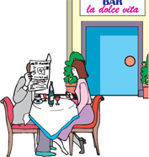
B è un con il suo barista,

C il della mamma,

D il della Gianna,

E l’ grande e grosso


F la di colore rosso,

G un da mangiare,
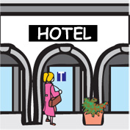
H l’ da prenotare,

I l’ da sognare,

L la che si nasconde,

M il con le sue onde, 


N la che compare,

O l’ per passeggiare,
P il del calciatore,

Q il del pittore,
R la di ogni colore,

S il che dà calore,


T è l’inizio della ,

U nel nido sta un ,
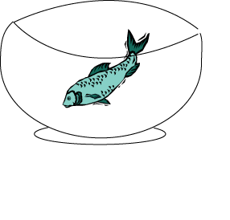
V è il con il pesciolino,
Z la lettera finale
chiude quest’alfabeto musicale.

(adatt. da G. RODARI)


Filastrocca delle parole
Viene avanti chi le vuole.
Di parole ho la testa piena con dentro “la luna” e “la balena”
C’è qualche parola un po’ bisbetica:

“valutazione”, “aritmetica”….
Ma le più belle le ho nel cuore, le sento battere: mamma, amore.
Ci sono parole per gli amici:

“Buongiorno, buon anno, tutti felici!”
parole belle e parole buone per ogni tipo di persone.
La più cattiva di tutta la terra
E’ una parola che odio: LA GUERRA!

Per cancellarla senza pietà
Tanta gomma si troverà.
( adatt. da G. RODARI )

W LA PACE

In italiano si dice “sì”
In francese si dice “oui”
I tedeschi dicono “ia”

Mentre i russi dicono “da”
E in tutte le lingue significa questo:
“facciamo la pace, facciamola presto!”
(G. RODARI)

Per ognuna delle lettere di questi nomi, scrivi una parola

F

M

A

I

T

C

I _________________________

H

M

E

A ________________________

L

E

L

O

I

M

N ________________________

A

G ________________________

R

C ______________________

S

A ______________________

A

R ______________________

R

L

A

O ______________________

S ______________________

